Convenzione con EVOLUTION – Il Circo del Futuro
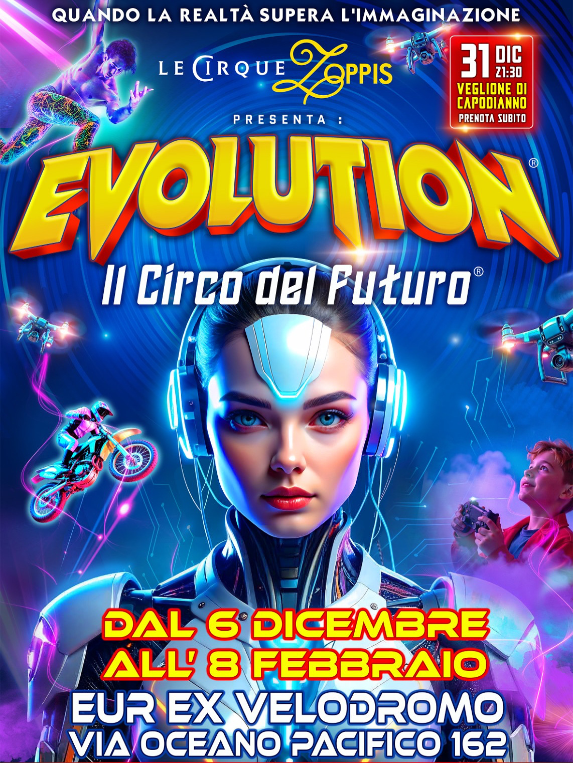

Gentile Signor Nicoletti,

come anticipato telefonicamente, Le riassumo di seguito la proposta di convenzione riservata ai membri del CRAL AIDA Almaviva di Roma per lo spettacolo EVOLUTION – Il Circo del Futuro.

• Sconto del 30% sull’acquisto dei biglietti direttamente in biglietteria, valido per qualsiasi giorno di spettacolo, previa identificazione come membri del CRAL (presentazione del badge Almaviva).

• Ulteriore sconto del 10% sulla prevendita già scontata disponibile sul nostro sito ufficiale
www.evolutioncirco.com
utilizzando il codice promozionale: CRAL10.

